30年战争的教训
三十年战争的教训是多方面的。这场战争是由神圣罗马帝国的内战演变而成的一场大规模欧洲战争。战争以波希米亚人反抗哈布斯堡家族统治为肇始，最后以哈布斯堡家族战败并签订世界首个国际公约《威斯特伐利亚和约》而告终¹。这场战争的教训是：1）很容易卷入掺杂着王朝野心、宗教信仰和种族纷争的冲突，但很难摆脱它们；2）长时间的战争会给平民人口带来不成比例的伤亡；3）后来者有最好的胜利机会¹。
三十年战争对现代人在国家安全、民族团结和宗教自由方面的启示是：
国家安全：战争的爆发和持续，往往源于国家之间的矛盾和冲突。因此，维护国家安全的重要性不言而喻。这需要通过外交手段解决国际争端，通过军事手段保卫国家领土，通过经济手段增强国家实力。
民族团结：三十年战争中，各个民族和国家的分裂和对立加剧了战争的恶化。这告诫我们，只有民族团结，才能抵御外来侵略，保卫国家的独立和尊严。
宗教自由：战争的一个重要原因是宗教冲突。这说明，宗教自由是社会和谐稳定的重要保障。每个人都应该有信仰自己宗教的自由，而不应该因为宗教的不同而受到歧视或迫害。
总的来说，三十年战争给我们留下的教训是，我们应该通过和平手段解决争端，尊重每个人的宗教自由，维护民族团结，以保障国家的安全和稳定。这些教训在今天仍然具有重要的现实意义。

这张图片是一幅描绘海浪冲击岩石的黑白照片。在这里，我们可以将海浪看作是情感，而岩石则代表理性。情感如同海浪一样，时而翻涌，时而平静，而理性则如同岩石，坚固而稳定，不会被情感所动摇。这就是这幅图片所体现的“理性”。当我们面对生活中的困难和挑战时，我们的情绪可能会像海浪一样波动，但只有通过理性的思考，我们才能找到解决问题的方法。因此，这幅图片鼓励我们在面对困难时，要保持理性，不被情绪所左右，从而做出最好的决策。

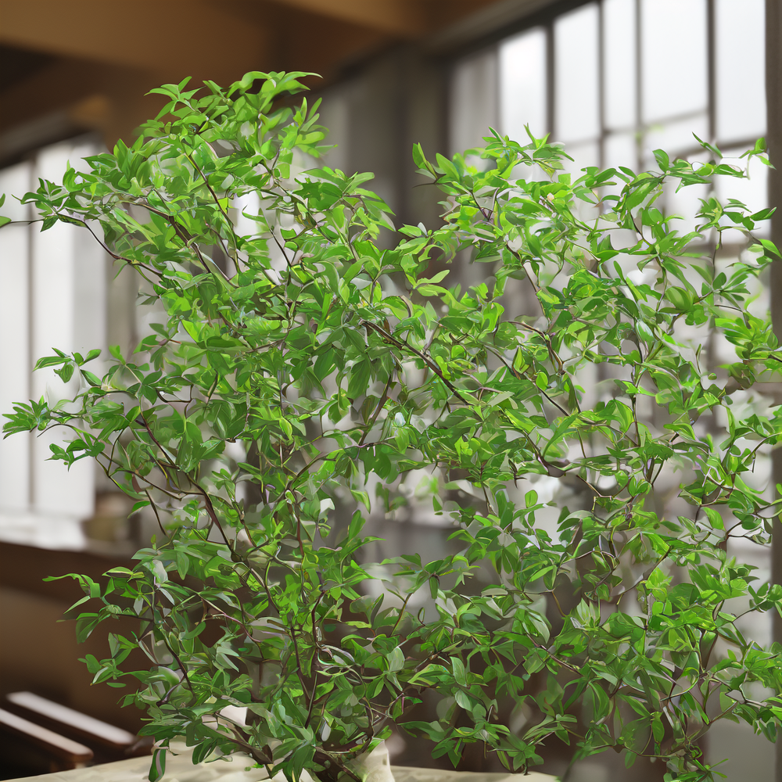
这张图片通过植物的形象展现了自由的主题。这株植物在窗前自由生长，没有任何束缚，这就像我们追求的自由一样，无拘无束，自由发展。窗户是白色的，由多个小窗格组成，背景虽然模糊，但看起来像是一个室内空间，有木质的家具。这可能象征着虽然我们生活在社会的框架中，但我们仍然可以像这株植物一样，追求自己的自由和成长。这就是自由的力量，也是这张图片想要传达的信息。


这张图片通过树木的形象展现了团结的主题。所有的树都是同一种类型，紧密地聚集在一起，形成了一片密集的森林。这些树木高大、挺拔，叶子茂密、翠绿，给人一种生机勃勃的感觉。尽管每棵树都是独立的个体，但它们共享同样的土壤和阳光，共同生长，彼此依赖，形成了一个有机的整体。这就像我们人类社会中的团结一样，每个人都是独立的个体，但我们都生活在同一个社会中，共享同样的资源，相互依赖，共同进步。这就是团结的力量，也是这张图片想要传达的信息。

